Министерство образования Российской Федерации

УФИМСКИЙ ГОСУДАРСТВЕННЫЙ АВИАЦИОННЫЙ

ТЕХНИЧЕСКИЙ УНИВЕРСИТЕТ

КАФЕДРА ВЫЧИСЛИТЕЛЬНОЙ ТЕХНИКИ И ЗАЩИТЫ ИНФОРМАЦИИ

**Методические указания по работе с программным пакетом “PIPE: Platform Independent Petri Net Editor v4.3.0”**

Уфа 2019

Содержание

Сети Петри как математический аппарат моделирования микропроцессорных устройств. 3

Динамика сети Петри 4

Виды сетей Петри 4

Анализ сетей Петри 5

Описание функциональных возможностей PIPE 4 6

Основное рабочее пространство 6

Возможности редактирования сети Петри 8

Исследование работы сети Петри 14

Возможности анализа модели на основе сети Петри 15

Пример моделирования и анализа микропроцессорной системы 16

Построение сети Петри 16

Анализ системы 18

Список литературы 34

# Сети Петри как математический аппарат моделирования микропроцессорных устройств.

Микропроцессорные устройства в силу ряда особенностей своего устройства (работа в реальном времени, параллельность, асинхронность) требуют использования специальных методов для моделирования своей деятельности. Самым распространенным из этих методов является использование сетей Петри, позволяющих учесть все особенности исследуемых устройств и, в зависимости от реализации, другие особенности структуры.

Сети Петри- математический аппарат для моделирования динамических дискретных систем. Представляют собой двудольный ориентированный граф, состоящий из вершин двух типов - позиций и переходов, соединённых между собой дугами. Вершины одного типа не могут быть соединены непосредственно. В позициях могут размещаться метки (маркеры), способные перемещаться по сети.

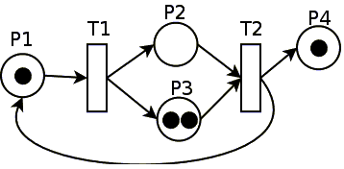

Пример сети Петри. Белыми кружками обозначены позиции, полосками — переходы, чёрными кружками — метки.

Событие в сети Петри - это срабатывание перехода в сети, при котором метки из входных позиций этого перехода перемещаются в выходные позиции. События происходят мгновенно, либо разновременно, при выполнении некоторых условий.

Сети Петри разрабатывались для моделирования систем с параллельными взаимодействующими компонентами. Сети Петри впервые предложил [Карл Адам Петри](https://bourabai.ru/cm/petri.htm). В докторской диссертации "Связь с автоматами" он сформулировал основные понятия теории связи асинхронных компонент вычислительной системы.

Развитие теории сетей Петри проводилось по двум направлениям. Формальная теория сетей Петри занимается разработкой основных средств, методов и понятий, необходимых для применения сетей Петри. Прикладная теория сетей Петри связана главным образом с применением сетей Петри к моделированию систем, их анализу и получающимся в результате этого глубоким проникновением в моделируемые системы.

Моделирование в сетях Петри осуществляется на событийном уровне. Определяются, какие действия происходят в системе, какие состояние предшествовали этим действиям и какие состояния примет система после выполнения действия. Выполнения событийной модели в сетях Петри описывает поведение системы. Анализ результатов выполнения может сказать о том, в каких состояниях пребывала или не пребывала система, какие состояния в принципе не достижимы. Однако, такой анализ не дает числовых характеристик, определяющих состояние системы. Развитие теории сетей Петри привело к появлению, так называемых, "цветных" сетей Петри. Понятие цветности в них тесно связано с понятиями переменных, типов данных, условий и других конструкций, более приближенных к языкам программирования. Несмотря на некоторые сходства между цветными сетями Петри и программами, они еще не применялись в качестве языка программирования.

Не смотря на описанные выше достоинства сетей Петри, неудобства применения сетей Петри в качестве языка программирования заключены в процессе их выполнения в вычислительной системе. В сетях Петри нет строго понятия процесса, который можно было бы выполнять на указанном процессоре. Нет также однозначной последовательности исполнения сети Петри, так как исходная теория представляет нам язык для описания параллельных процессов.

Сеть Петри первого рода- это цветная сеть Петри, описанная на языке предписаний.

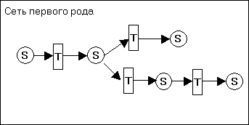

Сеть Петри второго рода- это сеть, представленная в виде иерархической композиции объектов.

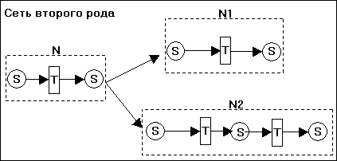

## Динамика сети Петри

Процесс функционирования сети Петри может быть наглядно представлен *графом достижимых маркировок*. Состояние сети однозначно определяется её маркировкой - распределением фишек по позициям. Вершинами графа являются допустимые маркировки сети Петри, дуги помечены символом срабатывающего перехода. Дуга строится для каждого активированного перехода. Построение прекращается, когда мы получаем маркировки, в которых не активирован ни один переход либо маркировки, содержащиеся в графе. Граф достижимых маркировокпредставляет собой автомат.

## Виды сетей Петри

* Временная сеть Петри- такая сеть, где переходы обладают весом, определяющим продолжительность срабатывания (задержку).
* Стохастическая сеть Петри- сеть, в которой задержки являются случайными величинами.
* Функциональная сеть Петри- сеть, в которой задержки определяются как функции некоторых аргументов, например, количества меток в каких-либо позициях, состояния некоторых переходов.
* Цветная сеть Петри- сеть, в которой метки могут быть различных типов, обозначаемых цветами, тип метки может быть использован как аргумент в функциональных сетях.
* Ингибиторная сеть Петри- сеть, в которой возможны ингибиторные, то есть подавляющие, дуги, запрещающие срабатывания перехода, если во входной позиции, связанной с переходом ингибиторной дугой, находится метка.
* Иерархическая сеть Петри- сеть, содержащая немгновенные переходы, в которые вложены другие, возможно, также иерархические, сети. Срабатывание такого перехода характеризует выполнение полного жизненного цикла вложенной сети.
* Свойство бездефектности, правильной завершаемостисоответствует следующим требованиям:

1. конечная позиция o достижима при любой последовательности переходов от позиции i;
2. сеть не содержит лишних позиций (которые никогда не будут выполнены);
3. при достижении конечной позиции данной сети не должно оставаться фишек в промежуточных позициях.

## Анализ сетей Петри

Основными свойствами сети Петри являются:

* ограниченность сети Петри- свойство сети, число меток которой в любой позиции сети не может превысить некоторого значения K;
* безопасность сети Петри - есть частный случай ограниченности, K=1;
* сохраняемость сети Петри- есть постоянство загрузки ресурсов, когда ΣA_i N_i постоянна. Где N_i - число маркеров в i-той позиции, A_i - весовой коэффициент;
* достижимость сети Петри - возможность перехода сети из одного заданного состояния (характеризуемого распределением меток) в другое;
* живость сети Петри- возможность срабатывания любого перехода при функционировании моделируемого объекта.

В основе исследования перечисленных свойств лежит анализ достижимости. Методы анализа свойств сетей Петри основаны на использовании графов достижимых (покрывающих) маркировок, решении уравнения состояний сети и вычислении линейных инвариантов позиций и переходов. Применяются также вспомогательные методы редукции, позволяющие уменьшить размер сети Петри с сохранением ее свойств, и декомпозиции, разделяющие исходную сеть на подсети.

# Описание функциональных возможностей PIPE: Platform Independent Petri Net Editor v4.3.0 (PIPE 4)

## Основное рабочее пространство

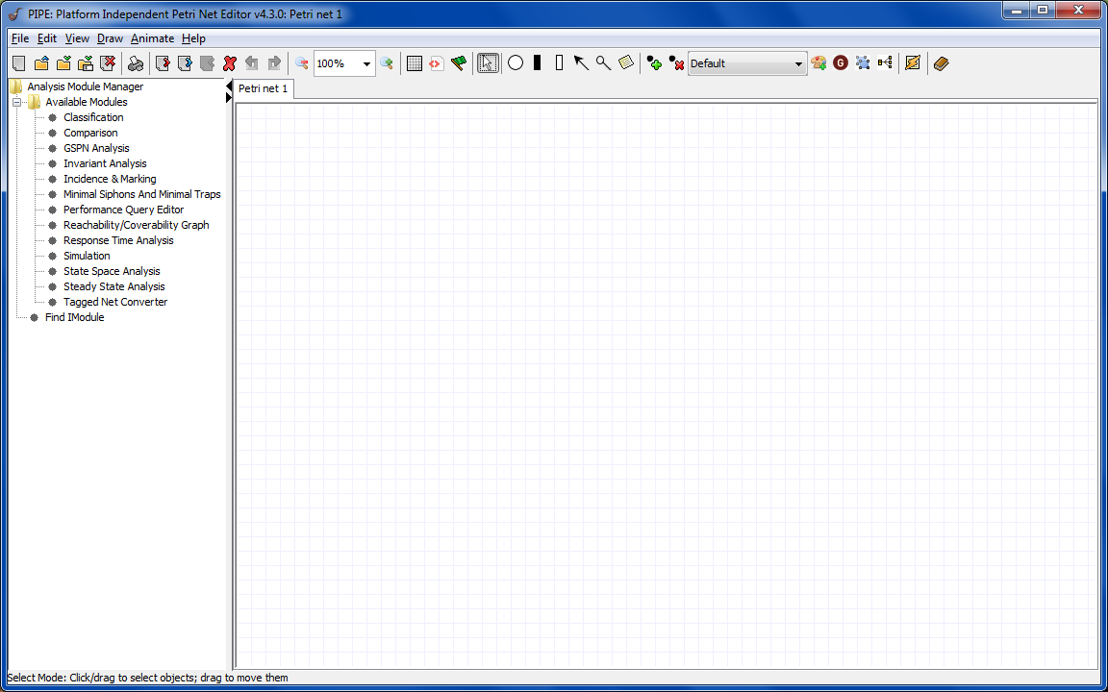

При первом открытии PIPE 4 создается пустая рабочая область, на которой можно построить сеть Петри. Все основные действия по созданию и изменению сетей Петри можно совершать с помощью панели инструментов в верхней части экрана приложения. Они также доступны из выпадающих меню сверху. Слева от рабочей области находится список модулей анализа сети Петри.

**Создать новую сеть Петри**

Можно создать новую сеть Петри, щелкнув[1] значок **Новая сеть**, нажав на клавиатуре комбинацию клавиш[2] Ctrl-N или выбрав пункт “New” в меню «File». Появится новая пустая рабочая область. Новая сеть Петри получит уникальное имя по умолчанию, пока не будет сохранена. Можно перемещаться по всем открытым сетям Петри, нажимая на название нужной сети на панели вкладок над рабочей областью.

**Открыть уже существующий файл**

Чтобы открыть существующую сеть Петри, нужно щелкнуть значок открытия **Открытая сеть**, комбинацию Ctrl-O или выбрать пункт “Open” в меню «File». Открытая сеть Петри будет загружена на рабочую область.

**Сохранить существующую сеть Петри**

Чтобы сохранить существующую сеть Петри, нужно щелкнуть значок сохранения **Сохранить сеть**, комбинацию Ctrl-S или выбрать пункт “Save” в меню «File». Параметр «Save as…» (Сохранить как) также представлен на панели задач значком **Сохранить как нетто** , в меню “File” под пунктом “Save as…” или при комбинации Ctrl-Shift-S. После сохранения сеть Петри будет переименована на панели вкладок в только что введенное имя для сохранения.

**Закрыть текущую вкладку**

Чтобы закрыть текущую вкладку, нужно щелкнуть значок закрытия **Закрыть сеть** или комбинацию Ctrl-W.

**Вырезать, копировать, вставить, удалить**

В программе реализована возможность вырезать, копировать, вставлять и удалять элементы и области сети. Для этого используются соответствующие кнопки на панели инструментов либо комбинации клавиш:

|  |  |  |
| --- | --- | --- |
| **Функция** | **Значок** | **Комбинация** |
| «Cut» (Вырезать) |  | Ctrl-X |
| «Copy» (Копировать) |  | Ctrl-C |
| «Paste» (Вставить) |  | Ctrl-V |
| «Delete» (Удалить) |  | delete |

Соответствующие действия можно также совершить из выпадающего меню «Edit» (Редактирование) вверху панели задач.

**Отмена и возврат ранее совершенных действий**

Отмена и возврат ранее совершенных действий осуществляются при помощи соответствующих кнопок на панели инструментов, комбинацией клавиш либо из выпадающего меню «Edit». Для отмены изменения, совершенного над сетью Петри, необходимо щелкнуть значок «Undo» () либо комбинацию Ctrl-Z. Для возврата изменения, совершенного над сетью Петри, необходимо щелкнуть значок «Redo» () либо комбинацию Ctrl-Y. Соответствующие действия можно также совершить из выпадающего меню «Edit» вверху панели задач.

**Манипуляции с рабочей областью**

Программа «PIPE 2» предоставляет возможность некоторого изменения отображения рабочей области для улучшения взаимодействия с ней. В частности, имеется возможность увеличить и уменьшить ее масштаб, изменить вид сетки и переместить поле видимости на другую область поверхности. Более подробно соответствующие функции программы рассмотрены в таблице ниже.

|  |  |  |  |
| --- | --- | --- | --- |
| **Функция** | **Значок** | **Комбинация (при наличии таковой)** | **Краткое описание** |
| «Zoom out» (Отдалить) |  | Ctrl-Minus | Уменьшение масштаба зоны видимости рабочей области |
| «Zoom in» (Приблизить) |  | Ctrl-Plus | Увеличение масштаба зоны видимости рабочей области |
| «Zoom» (Изменить масштаб до…, %) |  | ___ | Изменение масштаба зоны видимости рабочей области на определенное количество процентов от исходного. Отсутствует на панели инструментов, доступно только из выпадающего меню «View». Реализуется путем выбора соответствующего пункта из появляющегося списка при наведении на значок. |
| «Grid» (Сетка) |  | G | Добавление и изменение масштаба сетки |
| «Drag» (Перетаскивание) |  | D | Включение и отключение возможности перетаскивания курсором мыши зоны видимости рабочей области |

Функции реализуются путем выбора соответствующего значка на панели инструментов или в выпадающем меню «View», а также комбинацией клавиш.

## Возможности редактирования сети Петри

Сеть Петри может быть изменена с помощью соответствующих значков на панели задач, комбинациями клавиш либо выбором соответствующих пунктов выпадающего меню «Draw» (Рисование). Ниже приведена таблица с перечнем таких пунктов с краткими пояснениями. Более подробно о каждом из будет рассказано чуть позже.

|  |  |  |  |
| --- | --- | --- | --- |
| **Функция** | **Значок** | **Комбинация (при наличии таковой)** | **Краткое описание** |
| «Select» (Выбор) |  | S | Режим обычного курсора, позволяющий также выбирать объекты в рабочей области, выделять их нажатием или рамкой (в том числе несколько объектов) для совершения дальнейших действий |
| «Place» (Позиция) |  | P | Позволяет добавить позицию на рабочую область в точке, указанной курсором |
| «Immediate transition» (Мгновенный переход) |  | I | Позволяет добавить мгновенный переход на рабочую область в точке, указанной курсором |
|  |  |  |  |
| «Timed transition» (Переход с задержкой) |  | T | Позволяет добавить переход с задержкой на рабочую область в точке, указанной курсором |
| «Arc» (Дуга) |  | A | Позволяет добавить дугу, соединяющую элементы сети |
| «Inhibitor arc» (Запрещающая дуга) |  | H | Позволяет добавить запрещающую дугу между элементами сети. Может соединять только позицию с переходом |
| «Annotation» (Заметка) |  | N | Позволяет добавить на рабочую область комментарий |
| «Add token» (Добавить метку) |  | NumPad+ | Позволяет добавить метку в позицию щелчком мыши |
| «Delete token» (Удалить метку) |  | NumPad– | Позволяет удалить метку из позиции щелчком мыши |
| «Rate Parameter» (Добавление коэффициента) |  | R | Позволяет добавить на рабочую область параметр коэффициента, на который могут ссылаться другие элементы сети |
| «Specify tokens» (Особые метки) |  | Ctrl-Shift-T | Позволяет через отдельную область на рабочей поверхности задать новые цветные метки, определить их идентификатор и цвет |

**Определение новых меток**

Инструмент определения новых меток реализуется нажатием на значок , комбинацией Ctrl-Shift-T либо выбором соответствующего пункта в выпадающем меню «Draw».

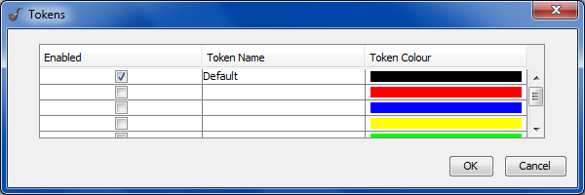

В данном окне можно выбрать цвет новой метки, ее идентификатор, а также управлять возможностью ее дальнейшего использования в программе путем установки флажка в соответствующий блок поля «Enabled» (Доступность).

**Добавление и редактирование позиций**

Инструмент выбора позиций реализуется нажатием на значок **Поместить значок**, клавишей P либо выбором соответствующего пункта в выпадающем меню «Draw».

После выбора нужно щелкнуть в любом месте на рабочей поверхности, чтобы создать новую позицию в этом месте. Позиция также автоматически получит идентификатор.

Чтобы отредактировать атрибуты позиции, такие как ее название и вместимость, нужно щелкнуть на нее правой кнопкой мыши и выбрать «Edit Place». Откроется окно редактора позиции для ввода новых параметров (идентификатора, начального количества меток и их максимального количества).

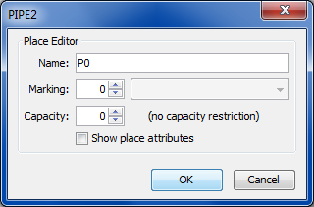

Активную метку можно добавить или удалить из позиции (значки Поместить значок и Поместить значок на панели задач и в выпадающем меню «Draw» соответственно). В качестве альтернативы добавить метки можно в окне редактора позиции, как показано выше. В этом окне также будет доступен выбор меток других цветов, если они были определены ранее.

**Добавление и редактирование перехода**

Аналогичным образом можно добавить новый переход, щелкнув либо значок **Значок немедленного перехода**, представляющий немедленный переход, либо значок **Значок перехода по времени**, представляющий переход с задержкой. Переход может быть создан в любом месте щелчком значка в панели инструментов, выпадающем меню «Draw» либо нажатием клавиш (см. таблицу). Переход автоматически получает идентификатор, как при добавлении позиции.

Можно щелкнуть правой кнопкой мыши по переходу и выбрать «Edit Transition», чтобы редактировать атрибуты переходов (идентификатор, вид, приоритет).

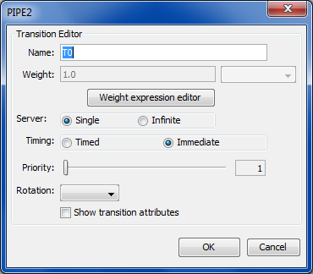

Кнопка «Weight expression editor» открывает возможность редактирования весов дуг. Более подробно эта возможность будет рассмотрена чуть позже.

**Добавление и редактирование дуги**

Можно щелкнуть либо значок обычной дуги (**Значок обычной дуги**), либо значок запрещающей дуги (**Значок дуги ингибитора**), а затем выбрать компоненты, к которым необходимо присоединиться. Они также доступны из выпадающего меню «Draw».

Обычная дуга может присоединять либо позицию к переходу, либо переход к позиции. Запрещающая дуга может только присоединить позицию к переходу и будет срабатывать только если позиция не содержит меток.

При добавлении дуги щелчок по свободному пространству в пределах рабочей области добавит точки вдоль пути дуг, щелчок по сдвигу создаст точки изгиба. Нажатие Esc во время создания дуги отменит ее создание. Удерживание клавиши Shift во время построения дуги придаст ей вид плавной линии. На рисунке ниже показано представление дуг в виде ломаной и плавных линий.

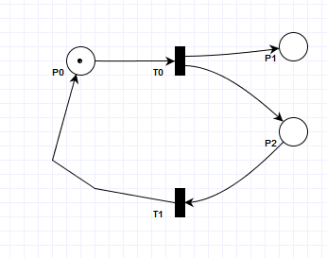

Количество меток, которое требует дуга, может быть статическим или функциональным. Можно редактировать вес дуг, щелкнув правой кнопкой мыши по дуге и выбрав «Edit weight». Это вызывает редактор весов, где вес может быть добавлен для каждой объявленной метки.

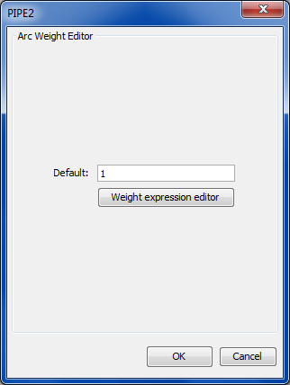

**Добавление коэффициента**

Коэффициенты полезны, потому что они позволяют создать общую скорость отклонения для временных переходов. Изменение этой скорости будет влиять на любые переходы, которые ссылаются на эту скорость. Для этого нужно щелкнуть значок параметра коэффициента **Значок параметра скорости** на панели задач и ввести имя и значение для этого коэффициента.

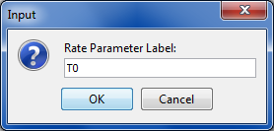 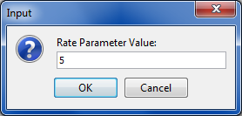

Этот показатель теперь можно выбрать в окне редактора переходов.

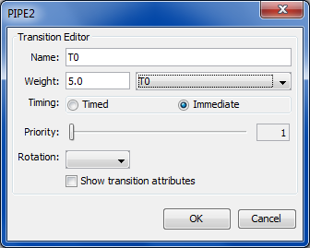

Аналогичным образом коэффициенты могут быть удалены из сети Петри. Любые переходы, которые используют этот параметр, будут иметь свои скорости, установленные в значение параметров во время удаления.

**Функциональные коэффициенты**

Поддержка зависимых от маркировки скоростей помогает создавать более выразительные сети Петри, сохраняя при этом простой дизайн. Вес дуги и скорость перехода могут быть выражены через другие компоненты. Примеры функциональных коэффициентов с использованием грамматики приведены в таблице ниже.

|  |  |
| --- | --- |
| **Выражение** | **Значение** |
| #(P0) | Сумма меток в P0 |
| #(P0, Default) | Количество меток типа «Default» в P0 |
| #(P1, Red)*10 | Количество красных меток в P1 помноженной на 10 |
| floor(10.5/3) | Округление до целого в меньшую сторону 10.5/3 т.е. 3 |
| ceil(cap(P5) * 2.5) | Округление до целого в большую сторону емкости P5 помноженной на 2.5 |
| #(P0) + #(P2) | Общая сумма меток в P1 и P2 |

Эти параметры можно ввести в поле «Rate expression input» (Ввод выражения параметра) в окне, открываемого нажатием кнопки «Weight expression editor» в свойствах дуг и переходов. Его стандартный вид представлен на рисунке ниже.

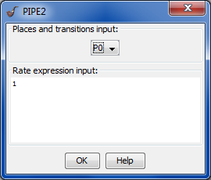

**Группировка переходов и сворачивание сети Петри**

PIPE 4 дает возможность группировать переходы, если они ведут к одинаковым позициям. Для этого необходимо выделить рамкой переходы, которые нужно сгруппировать, и щелчком правой кнопкой мыши по одному из них вызвать контекстное меню, где выбрать пункт «Group Transitions» (Сгруппировать переходы). Выбранные переходы преобразуются в один элемент, который получит общий идентификатор, составленный из названий группируемых элементов. Пример до и после группирования представлен на рисунке ниже.

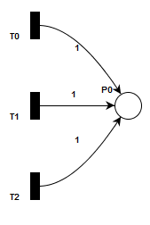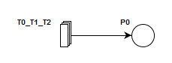

Также имеется возможность группировки всех возможных переходов сети сразу. Этого можно достичь, щелкнув значок  на панели инструментов или в выпадающем меню «Draw», а также комбинацией Ctrl-Shift-G. Для возврата сети к разбиению на отдельные переходы необходимо щелкнуть значок  на панели инструментов или в выпадающем меню «Draw», либо нажать комбинацию Ctrl-Shift-H.

Существует возможность сворачивания сети Петри в компактное состояние для удобства восприятия. Для этого используется щелчок по значку  на панели инструментов или в выпадающем меню «Draw», либо комбинация Ctrl-Shift-U. После этого создается новая вкладка в рабочей области, демонстрирующая новое представление выбранной сети Петри. Типичный пример использования данной возможности представлен на рисунке ниже в виде «до» и «после».

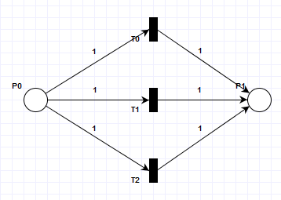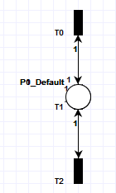

## Исследование работы сети Петри

**Режим анимации**

Можно переключить режим анимации для данной сети Петри, нажав на кнопку режима анимации **Режим анимации**. Этот режим изменяет панель инструментов вдоль верхней части, чтобы отобразить инструменты для анимации. Он также отображает историю анимации в левой части экрана.

**Запуск перехода**

Включенные переходы выделяются красным цветом в режиме анимации, и есть три различных способа запустить переход:

1. Нажатие на переход.
2. Нажатие на кнопку случайного перехода **Случайный огонь**. Это случайным образом выбирает переход (выделяется красным), основываясь на приоритетах и ​​типе для движения дальше.
3. Нажатие на кнопку мультипликации **живой огонь**. Появится окно, где нужно указать, сколько переходов нужно сделать, и время между ними. Затем случайным образом выбираются переходы для анимации.

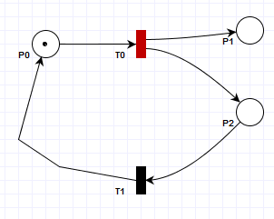

**Шаг вперед / назад**

Кнопки «назад» (**Шаг назад**) и «вперед» (**Шаг вперед**) расположены рядом с кнопками запуска перехода на панели инструментов. При их нажатии происходит шаг назад и вперед по истории анимации.

## Возможности анализа модели на основе сети Петри

Помимо непосредственно построения сетей Петри, их редактирования и запуска, в PIPE 2 реализован инструментарий, позволяющий проанализировать свойства и параметры модели. Получить доступ к модулям анализа можно получить, обратившись к панели, находящейся слева от рабочей области.

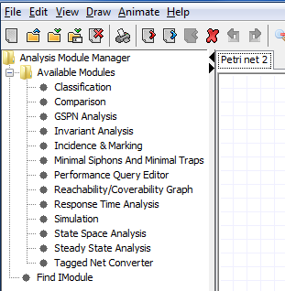

Ниже представлена таблица, содержащая список модулей и краткое описание их назначения.

|  |  |
| --- | --- |
| **Название модуля** | **Назначение** |
| «Classification» (Классификация) | Классифицирует модель на основе ее структуры по следующим категориям: статичное состояние, размеченность графа, сеть свободного выбора, расширенная сеть свободного выбора, простая сеть и расширенная простая сеть |
| «Comparison» (Сравнение) | Сравнивает две модели ­ на основе атрибутов, определенных пользователем в качестве критериев сравнения |
| «GSPN Analysis» (Общий стохастический анализ сети Петри) | Вычисляет аналитически ­распределение меток в позициях и ​​среднюю пропускную способность переходов с задержкой |
| «Invariant Analysis» (Модуль графа достижимости) | Определяет инвариантность модели и определяет решения инвариантных уравнений |
| «Incidence & Marking» (Модуль инцидентности и маркировки) | Определяет и отображает матрицы прямой и обратной области действия и начальную маркировку |
| «Minimal Siphons And Minimal Traps» (Минимальные “сифоны” и “ловушки”) | Определяет элементы замкнутых циклов (“сифонов”) и безвыходные тупики (“ловушки”) |
| «Performance Query Editor» (Редактор запросов производительности) | Позволяет пользователю создавать и оценивать запросы производительности с использованием формализма дерева производительности. |
| «Reachability/Coverability Graph» (Граф достижимости/покрытости) | Обеспечивает визуальное представление ­графа достижимости и покрытости модели |
| «Response Time Analysis» (Анализ времени отклика) | Определяет время, необходимое для выполнения заданных условий анализа |
| «Simulation» (Симуляция) | Определяет статистические параметры модели, такие как средняя загруженность позиций и доверительный интервал |
| «State Space Analysis» (Модуль состояний позиций) | Определяет свойства модели, такие как живучесть, ограниченность и существование тупиков |
| «Steady State Analysis» (Анализ устойчивого состояния) | Определяет наличие устойчивых состояний модели |
| «Tagged Net Converter» (Преобразователь сети меток) | Позволяет определить продвижение меток по сети |

# Пример моделирования и анализа микропроцессорной системы

## Построение сети Петри

Далее представлена схема микропроцессорной системы, на примере которой будет рассматриваться работа программы.



Система состоит из микропроцессора (CPU), ОЗУ (RAM), ПЗУ (ROM), двух адаптеров связи и четырех внешних устройств (ВУ 1, ВУ 2, ВУ 3, ВУ 4). Связь микропроцессора с ОЗУ, ПЗУ и адаптерами связи осуществляется через магистраль. Через адаптеры связи к магистрали подключатся внешние устройства. Пример сети Петри для данной системы приведен ниже.

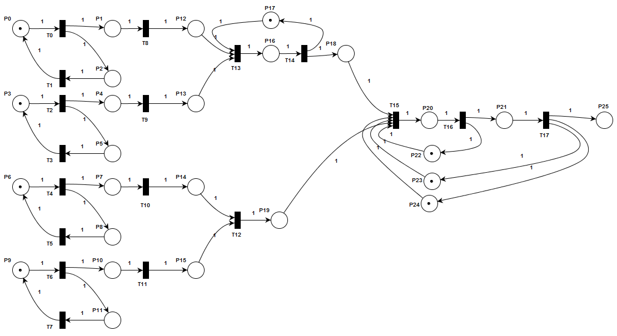

Генераторы меток с выходными интерфейсами P1, P4, P7, P10 имитируют поступление заявок от внешних устройств. Через переходы T8, T9, T10, T11 соответственно поступают на переходы T13 и T12. Переходы T13, T14 и позиции P16, P17 имитируют работу адаптера связи 1. P17 является семафором, ограничивающим пропускную способность адаптера связи. Адаптер связи 2 построен на основе перехода T12. После адаптеров связи заявки попадают в магистраль, представленную здесь переходами T15, T16 и позициями P20, P22. P22 является семафором, ограничивающим пропускную способность магистрали. Через магистраль заявки поступают в микропроцессор, представленный здесь позицией P21 и переходом T17. Переход T17 приоритетный, он определяет дальнейший путь заявки. При необходимости доступа к ОЗУ заявка направляется в P23, при необходимости доступа к ПЗУ заявка направляется в P24.

Далее продемонстрированы результаты работы каждого модуля анализа для этой сети с описанием принципов работы.

## Анализ системы

1. **«Classification» (Классификация)**

После нажатия на этот модуль и кнопку «Classify» (Классифицировать) появится следующее диалоговое окно[3]:

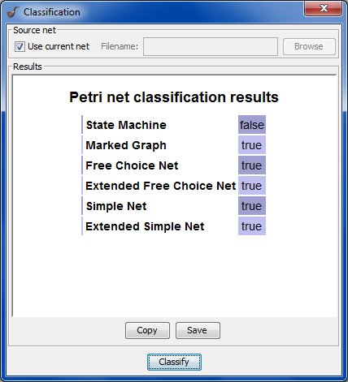

Здесь представлены некоторые свойства сети, такие как State Machine (статичное состояние), Marked Graph (размеченность графа), Free Choice Net (сеть свободного выбора), Extended Free Choice Net (расширенная сеть свободного выбора), Simple Net (простая сеть) и Simple Net (расширенная простая сеть). Эту информацию можно скопировать или сохранить в виде HTML-файла путем нажатия соответствующих кнопок внизу окна.

В данном случае исследуемая сеть не имеет статичного состояния.

1. **«Comparison» (Сравнение)**

После нажатия на этот модуль появляется следующее диалоговое окно:

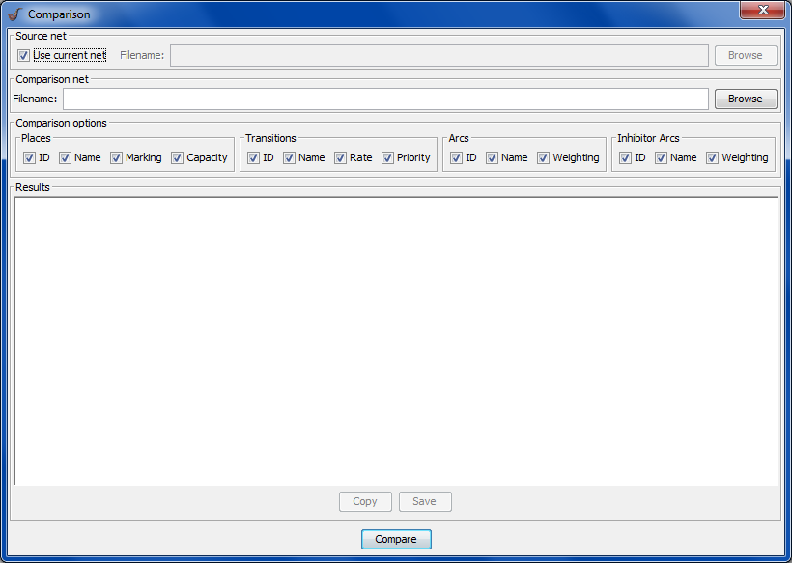

В поле «Comparison net» (Сравниваемая сеть) необходимо выбрать сеть, с которой будет сравниваться исходная. После этого при нажатии кнопки «Compare» (Сравнить) будет сформировано итоговое окно отчета:

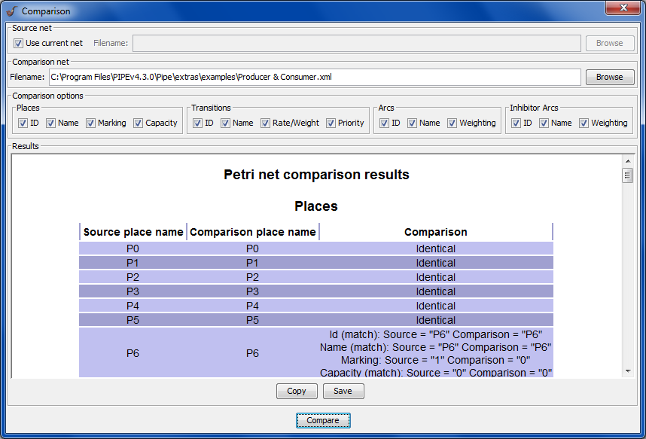

Здесь представлено сравнение соответствующих позиций, переходов, дуг и запрещающих дуг. При различии сравниваемых элементов выводится информация об этих различиях, в противном случае они считаются идентичными. Если совпадений для соответствующего элемента в другой сети не найдено, то выводится полная информация о его параметрах. Данные, представляющие эту информацию, можно изменить путем установки флагов на соответствующих блоках поля «Comparison options» (Параметры сравнения). При отсутствии элементов подобного типа в обеих сетях выводится соответствующая информация. Эту информацию можно скопировать или сохранить в виде HTML-файла путем нажатия соответствующих кнопок внизу окна.

В качестве второй сравниваемой сети была взята следующая сеть:

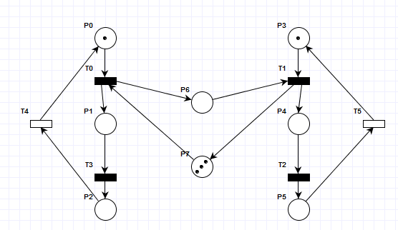

1. **«GSPN Analysis» (Анализ сети)**

После нажатия на этот модуль появляется следующее диалоговое окно:

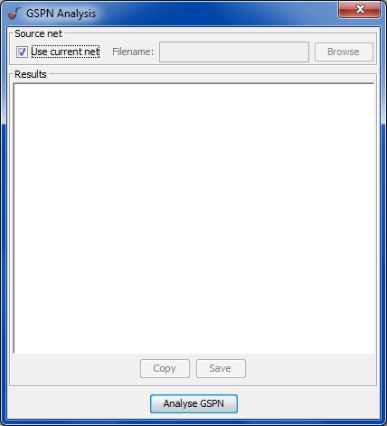

Поскольку в исследуемой сети нет переходов с задержкой, то получить вероятностно-временные характеристики системы не представляется возможным. Для демонстрации работы метода была взята следующая сеть:

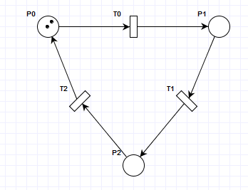

Нажатием кнопки «Analyse GSPN» (Общий стохастический анализ сети Петри) запускается расчет вероятностных параметров модели.

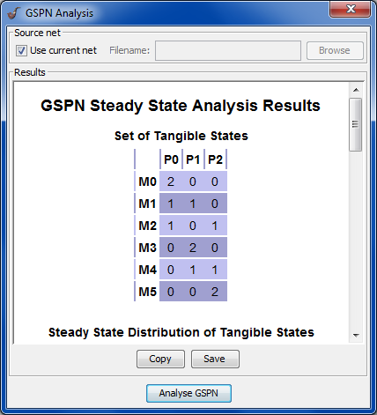

Выводятся следующие значения: «Set of Tangible States» (Набор реальных состояний), «Steady State Distribution of Tangible States» (Устойчивое распределение реальных состояний), «Average Number of Tokens on a Place» (Среднее количество меток в позиции), «Token Probability Density» (Плотность вероятности метки), «Throughput of Timed Transitions» (Пропускная способность переходов с задержкой), «Sojourn times for tangible states» (Время пребывания для реальных состояний). Эту информацию можно скопировать или сохранить в виде HTML-файла путем нажатия соответствующих кнопок внизу окна.

1. **«Invariant Analysis» (Модуль графа достижимости)**

После нажатия на этот модуль появляется следующее диалоговое окно:

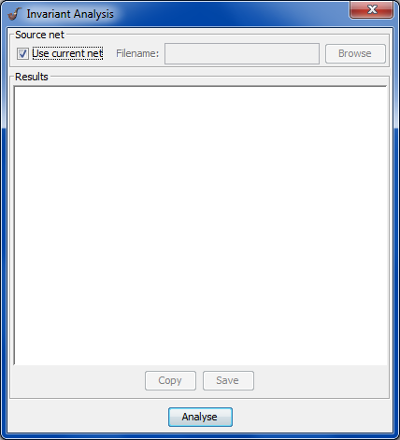

При нажатии кнопки «Analyse» (Анализ) модуль вычисляет T- и P-инварианты и P-инвариантные уравнения.

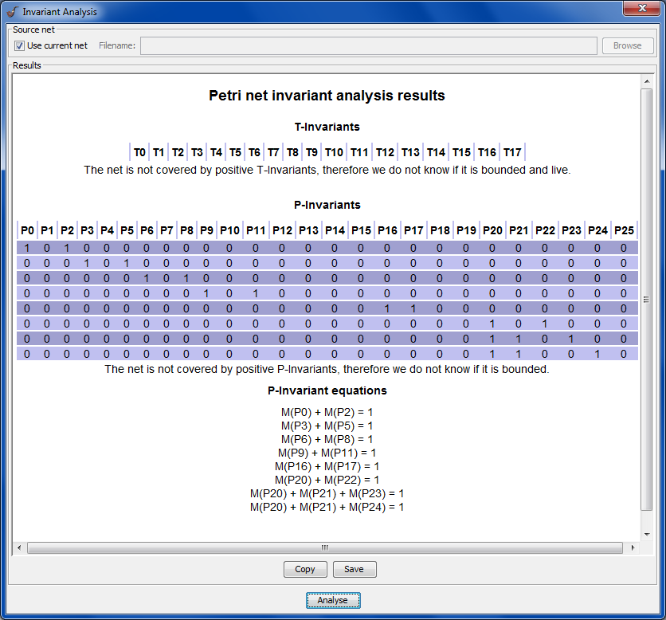

В данном случае сеть не покрыта положительными Т-инвариантами, поэтому неизвестно, является ли она ограниченной и живой. Также сеть не покрыта положительными P-инвариантами, поэтому неизвестно, ограничена ли она.

Эту информацию можно скопировать или сохранить в виде HTML-файла путем нажатия соответствующих кнопок внизу окна.

1. **«Incidence & Marking» (Модуль инцидентности и маркировки)**

После нажатия на этот модуль появляется следующее диалоговое окно:

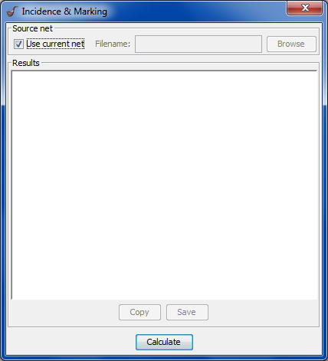

При нажатии кнопки «Calculate» (Рассчитать) будет вычислена маркировка и разрешенные матрицы перехода:

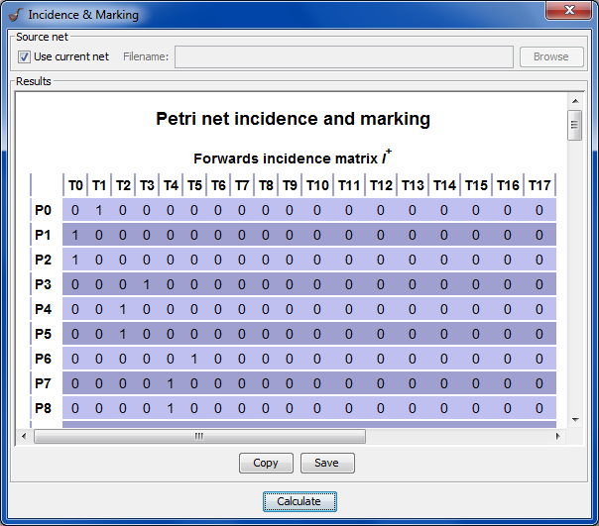

В частности, будут выведены на экран «Forwards incidence matrix» (Прямая матрица инцидентности), «Backwards incidence matrix» (Обратная матрица инцидентности), «Combined incidence matrix» (Объединенная матрица инцидентности), «Inhibition matrix» (Ингибированная матрица), «Marking» (Маркировка), «Enabled transitions» (Доступные переходы). Эту информацию можно скопировать или сохранить в виде HTML-файла путем нажатия соответствующих кнопок внизу окна.

1. **«Minimal Siphons And Minimal Traps» (Минимальные “сифоны” и “ловушки”)**

После нажатия на этот модуль появляется следующее диалоговое окно:

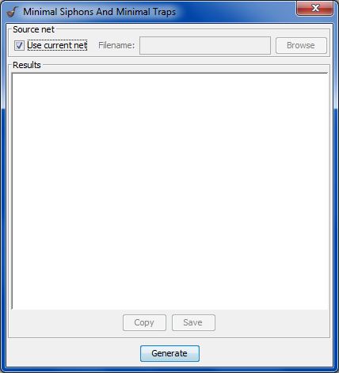

При нажатии кнопки «Generate» (Сгенерировать) будут определены элементы замкнутых циклов (“сифонов”) и безвыходные тупики (“ловушки”):

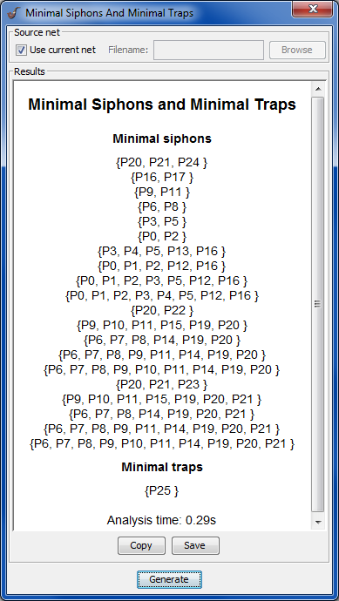

Эту информацию можно скопировать или сохранить в виде HTML-файла путем нажатия соответствующих кнопок внизу окна.

В данном случае было обнаружено 20 «сифонов» и 1 «ловушка».

1. **«Performance Query Editor» (Редактор запросов производительности)**

После нажатия на этот модуль появляется следующее диалоговое окно:

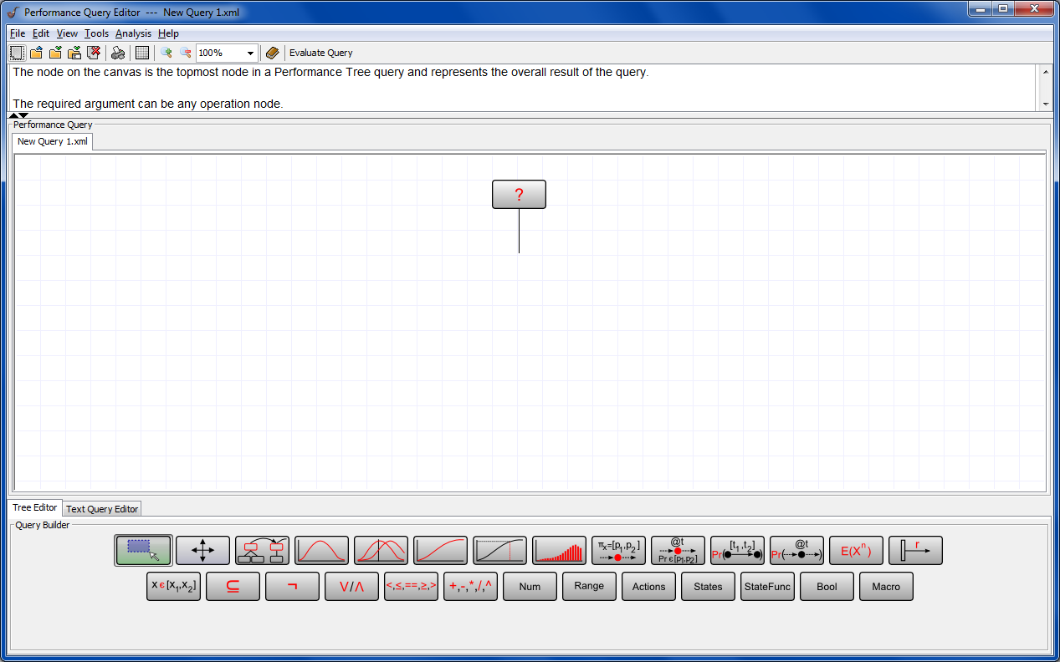

Здесь можно создать и оценить запросы производительности с использованием формализма дерева производительности.Данный модуль обладает богатым инструментарием, но никак не связан с исследуемой сетью Петри. К примеру, с помощью данного модуля можно выяснить истинность отношения 3<6<9, используя встроенный текстовый редактор запросов для автоматического построения соответствующего дерева:

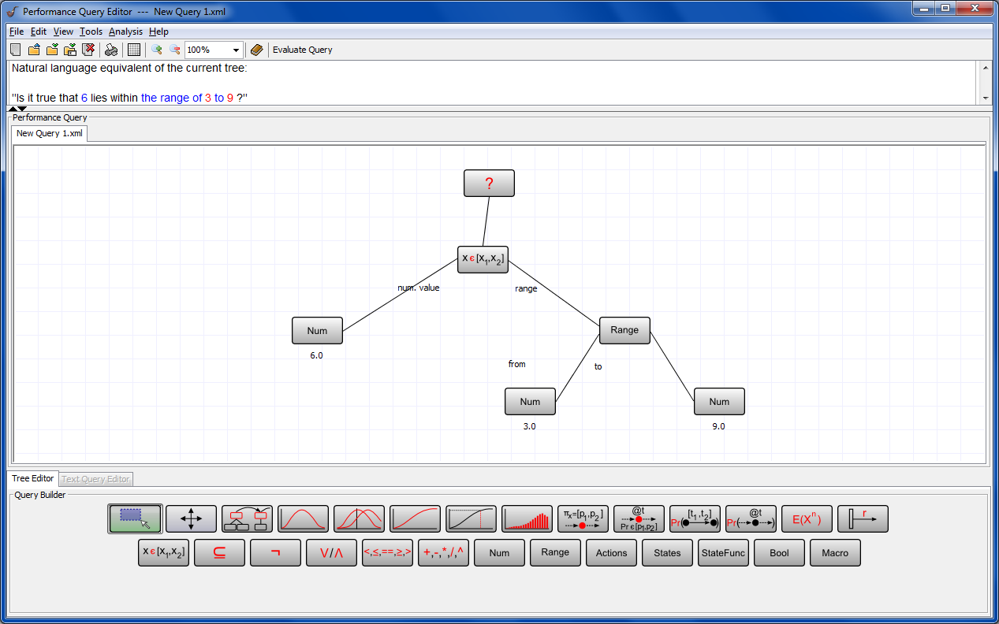

Вследствие богатого возможностями инструментария, никак не связанного с непосредственной работой исследуемой сети, для более детального изучения этого модуля рекомендуется обратиться к англоязычному руководству [3].

1. **«Reachability/Coverability Graph» (Граф достижимости/покрытости)**

После нажатия на этот модуль появляется следующее диалоговое окно:

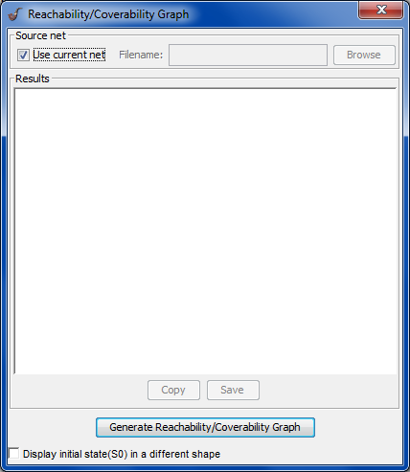

Блок «Show the initial state(S0) in different color» отвечает за окрашивание начальной позиции S0 в цвет, отличный от остального графа. Для начала работы метода необходимо нажать кнопку «Generate Reachability/Coverability Graph» (Построить граф достижимости/покрытости). В результате работы метода появится новое окно, содержащее графическое изображение графа достижимости сети. Для рассматриваемой сети программа не смогла построить граф вследствие большого количества состояний и дуг, из-за чего его нельзя было бы отобразить правильно. Для демонстрации работы метода была взята следующая сеть:

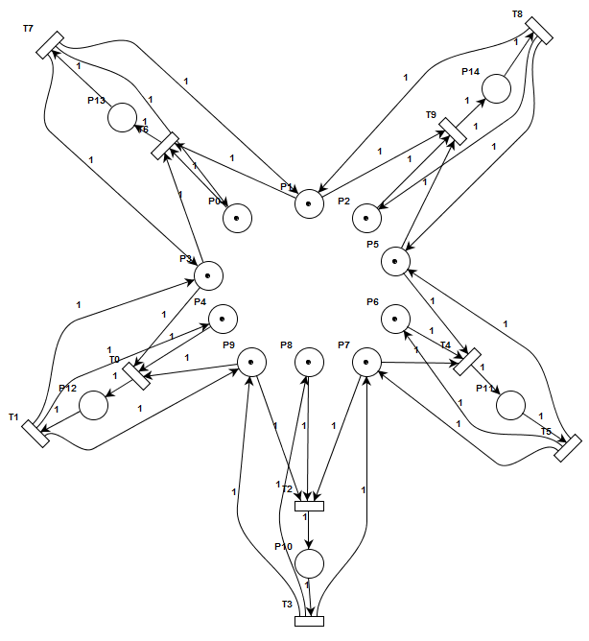

Граф достижимости для такой сети выглядит следующим образом:

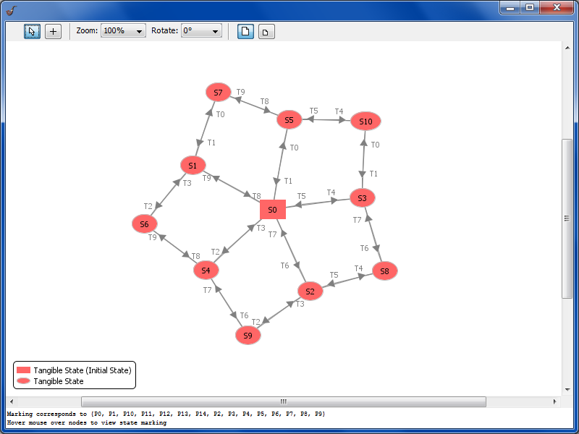

При наведении курсора на одну из вершин графа появляется таблица, содержащая информацию об этой вершине (идентификатор, маркировка, исходящие и входящие вершины).

1. **«Response Time Analysis» (Анализ времени отклика)**

После нажатия на этот модуль появляется следующее диалоговое окно:

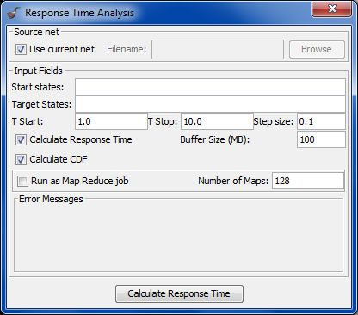

Здесь имеется возможность задать в поле «Start states» начальные состояния модели для исследования, а в поле «Target States» – желаемый конечный результат. В полях «T Start», «T Stop» и «Step size» задаются начальное и конечное время, а также размер шага.

1. **«Simulation» (Симуляция)**

После нажатия на этот модуль появляется следующее диалоговое окно:

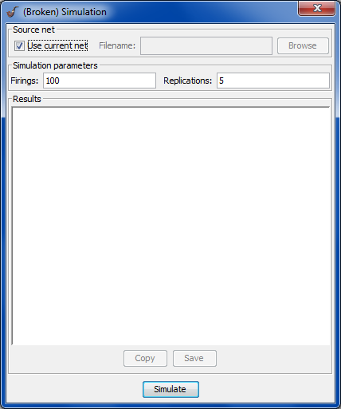

В поле «Firings» (Шаги) необходимо ввести количество шагов, а в поле «Replications» (Повторы) – количество итераций. После этого при нажатии кнопки «Simulate» будет выведена таблица, содержащая среднее количество меток для каждой позиции и их попадание в 95-процентный доверительный интервал. Итоговое окно представлено ниже.

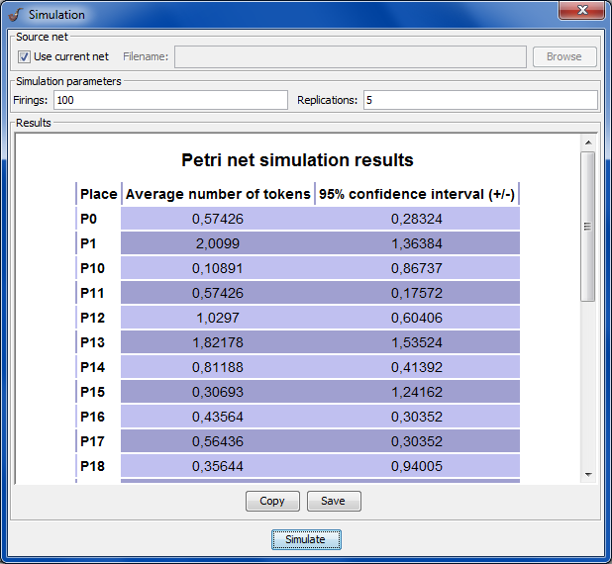

Эту информацию можно скопировать или сохранить в виде HTML-файла путем нажатия соответствующих кнопок внизу окна.

1. **«State Space Analysis» (Модуль пространства состояний)**

После нажатия на этот модуль появляется следующее диалоговое окно:

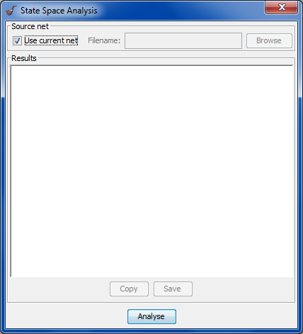

После нажатия кнопки «Analyse» (Анализ) будет выполнен анализ состояний позиций. Результатом анализа является определение границ и безопасности текущей сети Петри. Конечное окно работы метода приведено ниже.

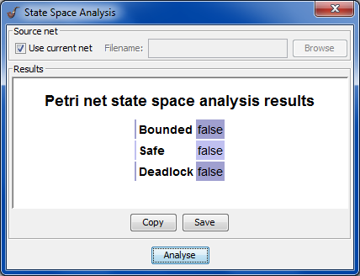

В данном случае исследуемая сеть оказалась неограниченной («Bounded» дает «ложь»), небезопасной («Safe» дает «ложь»), не имеющей тупиков («Deadlock» дает «ложь»). Эту информацию можно скопировать или сохранить в виде HTML-файла путем нажатия соответствующих кнопок внизу окна.

1. **«Steady State Analysis» (Анализ устойчивого состояния)**

После нажатия на этот модуль появляется следующее диалоговое окно:

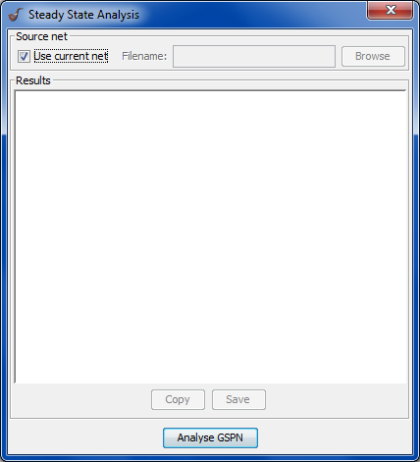

Поскольку в исследуемой сети нет переходов с задержкой, то получить вероятностно-временные характеристики системы не представляется возможным. Для демонстрации работы метода была взята следующая сеть:



Нажатием кнопки «Analyse GSPN» (Общий стохастический анализ сети Петри) запускается расчет вероятностных параметров модели. По сути, метод является упрощенной формой рассмотренного ранее метода «GSPN Analysis». В отличие от последнего, данный метод выводит только поля «Set of Tangible States» (Набор реальных состояний) и «Steady State Distribution of Tangible States» (Устойчивое распределение реальных состояний). Эту информацию можно скопировать или сохранить в виде HTML-файла путем нажатия соответствующих кнопок внизу окна.

1. **«Tagged Net Converter» (Преобразователь сети меток)**

После нажатия на этот модуль появляется следующее диалоговое окно:

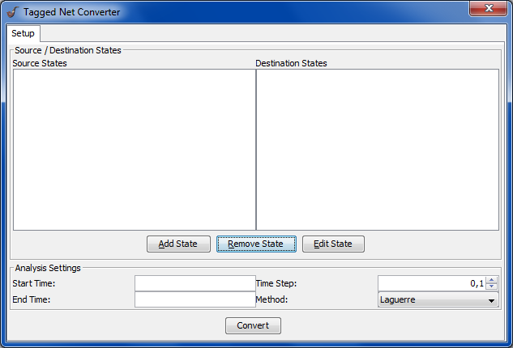

Для дальнейшей работы метода необходимо нажать кнопку «Add State». Появится следующее окно:

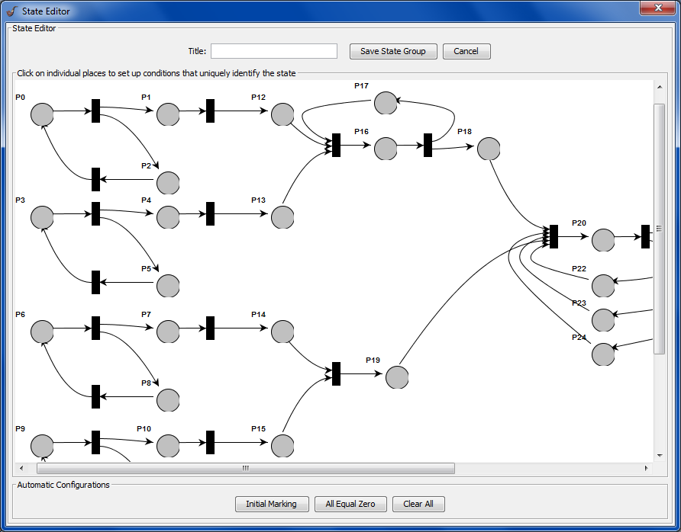

В данном окне можно задать параметры маркировки для исследования сети. В поле «Title» вводится название, под которым данная разметка сети может быть добавлена в предыдущее окно метода кнопкой «Save State Group» (Сохранить группу состояний). Кнопкой «Cancel» (Отмена) данное окно можно закрыть. Кнопкой «Initial Marking» (Задание маркировки) можно задать всем позициям состояния, которые они имеют в основной рабочей области. Кнопкой «All Equal Zero» (Все равны нулю) всем позициям присваиваются нулевые значения. Кнопкой «Clear All» (Очистить все) можно убрать всю маркировку в сети в данном окне. При нажатии на позицию можно задать ее состояние. Окно задания состояния конкретной позиции приведено ниже:

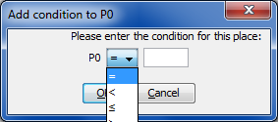

Ниже представлен пример задания маркировки сети кнопкой «Initial Marking»:

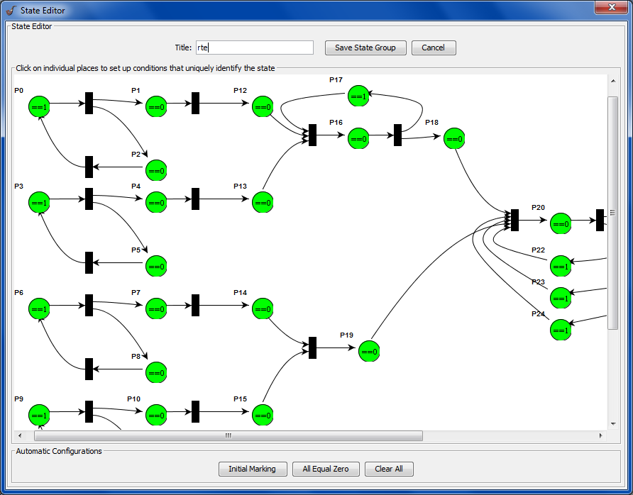

В исходном окне метода заданы следующие временные параметры анализа:

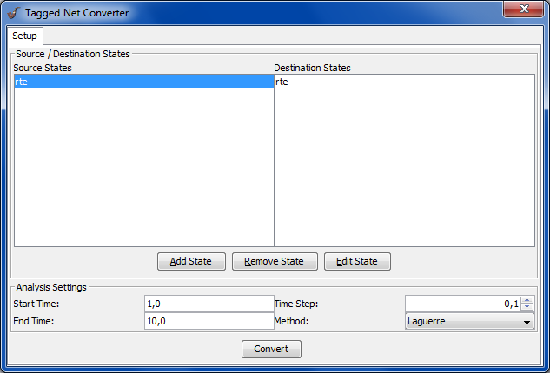

Результат работы метода можно увидеть при нажатии кнопки «Convert» (Преобразовать):

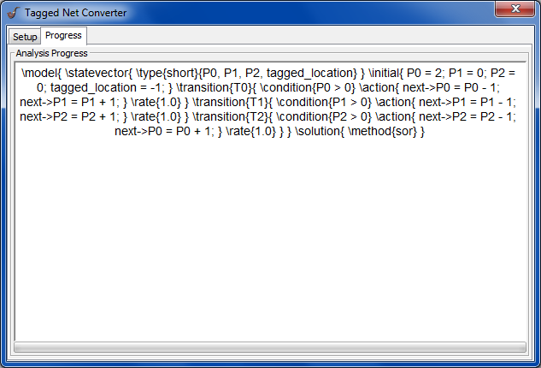

# Список литературы

1. Советов, Б. Я.Моделирование систем : учебник для академического бакалавриата / Б. Я. Советов, С. А. Яковлев. — 7-е изд. — Москва : Издательство Юрайт, 2015. — 343 с. — (Бакалавр. Академический курс).
2. PIPE2: Platform-Independent Petri netEditor –http://pipe2.sourceforge.net. [Электронный ресурс].
3. Nicholas J., DingleWilliam J., KnottenbeltTamas Suto. PIPE2: A Tool for the Performance Evaluation ofGeneralised Stochastic Petri Nets – Department of Computing, Imperial College London,180 Queen’s Gate, London SW7 2BZ, United Kingdom, 2009.– 6 с.
4. P. Bonet, C. Llad ́o, R. Puigjaner, andW. Knottenbelt, “PIPE v2.5: A Petri net tool forperformance modelling,” inProc.23rdLatinAmerican Conference on Informatics (CLEI’07), SanJose, Costa Rica, October 2007.
5. T. Suto, J. T. Bradley, and W. J. Knottenbelt,“Performance trees: A new approach to quantitativeperformance specification,” inProc.14thIntl. Symp.on Modeling, Analysis and Simulation of Computerand Telecommunication Systems (MASCOTS’06),Monterey, CA, September 2006, pp. 303–313.

1. Здесь и далее подразумевается наведение на элемент курсора мыши и последующее нажатие на ее левую кнопку
2. Далее просто комбинация
3. В каждом окне модуля перед нажатием запускающей его кнопки есть возможность выбрать в качестве исследуемой сети какую-либо другую вместо открытой в данный момент. Для этого необходимо снять отметку с блока «Use current net» (Использовать текущую сеть) и в поле «Filename» (Имя файла) ввести путь к файлу, содержащему нужную сеть.